

1. DiamondKeyとは
DiamondKeyは次のキーコンビネーションをカーソルキーやpage up/page downキーに割り当てます。
2. DiamondKeyの機能
DiamondKeyには次のような機能があります。
ダイアモンドカーソル機能の追加
カナ/かなキーをcommandキーに変更
日本語JISキーボードのスペースキーの右となりにあるカナ/かなキーをcommandキーとして使えるようにします。スペースキーの右側にcommandキーのないiBook/PowerBookなどで便利だと思います。
英数キーを`/~キーに変更
日本語JISキーボードのスペースキーの左となりにある英数キーを`/~キーとして使えるようにします。アップル標準キーボードを使っていた人にとってはお馴染みのキーポジションだと思います。
controlキー＋Eキー | ↑キー
controlキー＋Xキー | ↓キー
controlキー＋Sキー | ←キー
controlキー＋Dキー | →キー
controlキー＋Rキー | page upキー
controlキー＋Cキー | page downキー
controlキー＋Hキー | deleteキー
「DiamondKey」はMac OS Xにダイアモンドカーソル機能を追加するユーティリティです。ダイアモンドカーソルとはcontrolキー＋E/X/S/Dキーを上下左右カーソルキーと同じように働かせることで，左手だけでカーソル操作をできるようにする機能です。Macユーザーには馴染みの薄いものかもしれませんが，コマンドラインベースのシステムや，テキストエディタなどではダイアモンドカーソル機能を持つものが少なくありません。慣れると非常に便利なこの機能をMac OS Xのあらゆるシーンで利用できるようになればと思い，DiamondKeyは誕生しました。

3. DiamondKeyのインストール

DiamondKeyは次のようにしてインストールします。

1）コンフリクトの恐れのあるファイルを外す
DiamondKeyと同等の機能を持つファイル（キーの入れ替えを行うkext）は外しておいてください。「DoubleCommand」「SwapCommandOption」「Kappa」「Tesla」などはDiamondKeyと同じように「iJect」をベースにしているので同時に使うことはできません。これらをインストールしている場合は，それぞれのマニュアルを読み，アンインストールしてください。

2）圧縮ファイルを伸張（解凍）する
ダウンロードしたDiamondKeyの圧縮ファイルを伸張（解凍）してください。圧縮ファイルはStuffIt形式（.sit）となっているので，Mac OS Xのユーティリティフォルダに入っている「StuffIt Expander」で伸張（解凍）可能です。

3）DiamondKeyフォルダをシステムにコピーする
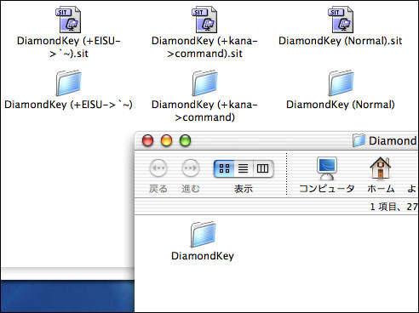
圧縮ファイルを伸張（解凍）すると，「DiamondKey (Normal)」や「DiamondKey (+kana->command)」，「DiamondKey (+EISU->`~)」といったフォルダができます。どのフォルダの中にも「DiamondKey」というフォルダがあります。このDiamondKeyフォルダをシステムにコピーします

圧縮ファイルを伸張（解凍）し「DiamondKey」というフォルダをインストールします。

コピー先は/Library/StartupItemsです。起動ディスクを開き，そこにある「Library」（日本語表記だと「ライブラリ」）というフォルダを開き，その中の「StartupItems」というフォルダにDiamondKeyフォルダを入れます。StartupItemsフォルダがない場合は名前を間違えないように作成してください。
なお、この作業は「管理者」の
権限をもつユーザーでなけれ
ばできません。

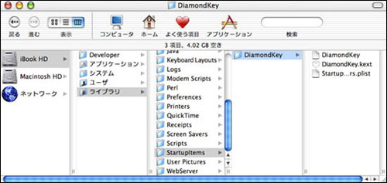

最終的に上のような状態になるようにインストールします。

4）再起動する
最後に再起動をします。ログオフでなく，再起動です。再起動後，DiamondKeyは機能しはじめます。Mac OS X 10.2だとインストール直後に警告メッセージが出てきますが，「修復して使用する」を選んでください。

